Ilmº. Senhor José Carlos Camargo.
Presidente da Câmara Municipal de Cambé, Estado do Paraná.

Indicação nº. 004/2019

O Vereador, no uso das atribuições que lhe são conferidas pelo Art. 91 do Regimento Interno desta Casa, requer o encaminhamento de expediente ao Prefeito Municipal, com sugestão de Anteprojeto de Lei, em anexo, dispondo acerca da Inclusão de conteúdos programáticos no currículo do ensino fundamental das escolas da rede pública municipal de ensino no Município de Cambé.

Nos últimos anos, os debates acerca dos maus tratos aos animais, a importância da separação e a reciclagem seletiva de lixo e educação no trânsito vem sendo alguns dos temas mais discutidos e trabalhados nas escolas das cidades brasileiras. Segundo o Ministério da Educação (MEC), temas transversais, são temas que estão voltados para a compreensão e para a construção da realidade social e dos direitos e responsabilidades relacionadas com a vida pessoal e coletiva e com a afirmação do princípio da participação política. Isso significa que devem ser trabalhadas, de forma transversal, nas áreas e/ou disciplinas já existentes. Os temas transversais, nesse sentido, correspondem a questões importantes, urgentes e presentes sob várias formas na vida cotidiana.

A sugestão para a implantação do referido Anteprojeto de Lei objetiva uma ação coordenada entre o Poder Público e a Sociedade Civil, com intuito de termos uma política e ações pontuais nestas causas em nosso município.

Por fim, certo do atendimento renovou nossos votos de estima e consideração,
Atenciosamente.

Cambé, 26 de Setembro de 2019.

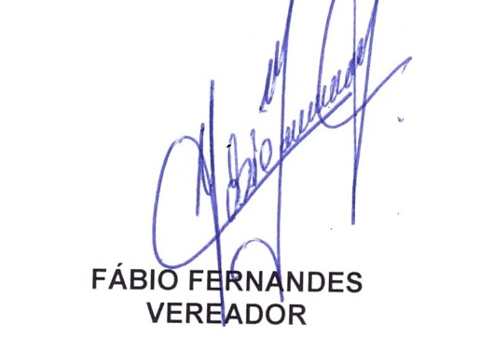

ANTEPROJETO DE LEI N° /2019.

Súmula: Autoriza o Poder Executivo a Inclusão de conteúdos programáticos no currículo do ensino fundamental das escolas da rede pública municipal de ensino no Município de Cambé e dá outras providências.

Autoria Indicativa: Fábio Fernandes

A CÂMARA MUNICIPAL DE CAMBÉ, ESTADO DO PARANÁ, APROVOU:

Art. 1º - Fica incluídos no currículo de ensino fundamental das escolas da rede pública municipal de ensino municipal de ensino os seguintes conteúdos programáticos.
- educação para a proteção e bem-estar dos animais domésticos, coibindo os maus-tratos aos animais por meio da responsabilização dos responsáveis e estimulando a posse responsável;
- educação para promover a conscientização dos alunos sobre a importância da separação e reciclagem seletiva do lixo;
- educação para promover a conscientização dos alunos sobre a importância realidade no trânsito:
- promover a formação para a educação de trânsito;
- promoção da paz no trânsito;

Parágrafo único – A medida prevista no caput tem por objetivo a transmissão de conhecimentos e a formação de uma consciência que contribua para a proteção efetiva do bem-estar animal, da conscientização dos alunos para a separação e reciclagem seletiva do lixo e da conscientização dos alunos para educação no transito.

Art. 2 – A Secretaria Municipal de Educação definirá em qual disciplina os conteúdos de que trata o artigo primeiro serão apresentados e também a respectiva carga horária.

Art. 3 – O Poder Executivo, para desenvolver os conteúdos programáticos previstos nesta Lei, promoverá o treinamento e a capacitação de pessoal docente próprio, bem como firmará parcerias com órgãos públicos ou empresas privadas visando à efetivação de palestras em sala de aula ou realização de atividades extraclasse.

Art. 4 – O Poder Executivo regulamentará esta Lei no que couber.

Art. 5 – Esta Lei entra em vigor na data de sua publicação, revogadas todas as disposições em contrario.

Edifício da Câmara Municipal de

Cambé em 26 de setembro de 2019.

EXPOSIÇÃO DE MOTIVOS

Excelentíssimo Senhor Prefeito:

Na tentativa de contribuir com a sociedade atual que luta no sentido de instituir uma política para as causas de proteção e bem-estar animal, sobre a importância da separação e reciclagem seletiva do lixo e da educação no trânsito em nosso município observamos a necessidade da Inclusão de conteúdos programáticos no currículo do ensino fundamental das escolas da rede pública municipal de ensino é que o presente Indicativo de Projeto de Lei esta sendo apresentado.

Sabe-se que acabar com esta pratica não é tarefa fácil. Entretanto, a omissão da sociedade pautada nesta afirmação não se justifica mais ante a propagação, cada vez maior, desta pratica.

Em consonância com as legislações federais e estaduais e pretendendo-se uma eficácia na aplicação de medidas na proteção e bem-estar animal, sobre a importância da separação e reciclagem seletiva do lixo e da educação no trânsito no Município de Cambé, faz-se o Indicativo do Presente à Vossa Senhoria.

Pelas razões expostas, e por ser matéria de competência de Vossa Excelência, venho propor o presente, por Indicativo de Projeto de Lei, solicitando o apoio e a respectiva proposição à Casa de Lei deste Município.

